二〇二〇年十一月

2019

部门决算公开文本

2019年度部门决算公开文本

中共河北省大城县委办公室机关事务管理组
二〇二〇年十一月

目 录

第一部分 部门概况
一、部门职责
二、机构设置
第二部分 2019年部门决算情况说明
一、收入支出决算总体情况说明
二、收入决算情况说明
三、支出决算情况说明
四、财政拨款收入支出决算总体情况说明
五、一般公共预算“三公”经费支出决算情况说明
六、预算绩效情况说明
七、其他重要事项的说明
第三部分 名词解释
第四部分 2019年度部门决算报表

第一部分 部门概况

部门职责
全面做好行政中心院内美化、绿化、亮化及水电暖的正常维修检修工作，确保全体干部职工有一个舒适的工作环境，全力做好县行政中心的后勤保障服务工作为机关后勤发展做出积贡献。
二、机构设置
从决算编报单位构成看，纳入2019 年度本部门决算汇编范围的独立核算单位（以下简称“单位”）共1个，具体情况如下：
序号 | 单位名称 | 单位基本性质 | 经费形式
1 | 中共河北省大城县委办公室机关事务管理组 | 行政 | 财政拨款
2
3

第二部分
2019年部门决算情况说明

一、收入支出决算总体情况说明
本部门2019年度收支总计（含结转和结余）468.05万元。与2018年度决算相比，收入减少204.83万元，下降30.44%，主要原因是厉行节约，压减支出；支出减少204.83万元，下降30.44%，主要原因是厉行节约，压减支出。

二、收入决算情况说明
本部门2019年度本年收入合计468.05万元，其中：财政拨款收入468.05万元，占100%；事业收入0万元，占0%；经营收入0万元，占0%；其他收入0万元，占0%。如图所示

三、支出决算情况说明
本部门2019年度本年支出合计467.1万元，其中：基本支出110.55万元，占23.67%；项目支出356.55万元，占76.33%；经营支出0万元，占0%。如图所示：

四、财政拨款收入支出决算总体情况说明
（一）财政拨款收支与2018 年度决算对比情况
本部门2019年度形成的财政拨款收支均为一般公共预算财政拨款，其中本年收入468.05万元,比2018年度减少204.83万元，降低30.44%，主要是厉行节约，压减支出；本年支出467.1万元，年末结转结余0.95万元，减少204.83万元，下降30.44 %，主要是厉行节约，压减支出。
图3：财政拨款收支情况
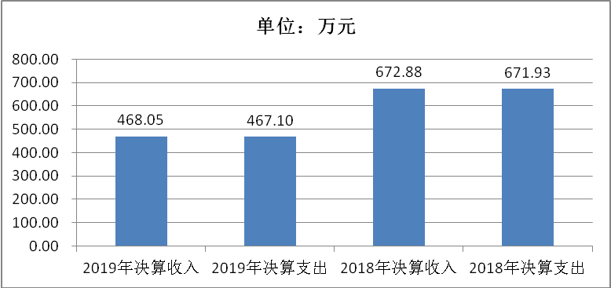

本部门2019年度财政拨款本年收入468.05万元,比2018年度减少204.83万元，降低30.44%，主要是厉行节约，压减支出；本年支出467.1万元，年末结转结余0.95，减少204.83万元，下降30.44 %，主要是厉行节约，压减支出。
具体情况如下：
1.一般公共预算财政拨款本年收入468.05万元，比上年减少204.83万元；主要是厉行节约，压减支出；本年支出467.1万元，年末结转结余0.95，减少204.83万元，下降30.44 %，主要是厉行节约，压减支出。
2.政府性基金预算财政拨款本年收入0万元，比上年减少39.94万元，降低100%，主要原因是项目减少；本年支出0万元，比上年减少39.94万元，降低100%，主要是项目减少。
（二）财政拨款收支与年初预算数对比情况
本部门2019年度一般公共预算财政拨款收入468.05万元，完成年初预算的100%（如图4）,比年初预算增加0万元;本年支出本年支出467.1万元，年末结转结余0.95，完成年初预算的100%,与年初预算持平。
本部门2019年度财政拨款本年收入468.05万元，完成年初预算的100%（如图4）；本年支出467.1万元，年末结转结余0.95，完成年初预算的100%,与年初预算持平。具体情况如下：
一般公共预算财政拨款本年收入完成年初预算100%；支出完成年初预算100%，与年初预算持平。
图4：财政拨款收支预决算对比情况
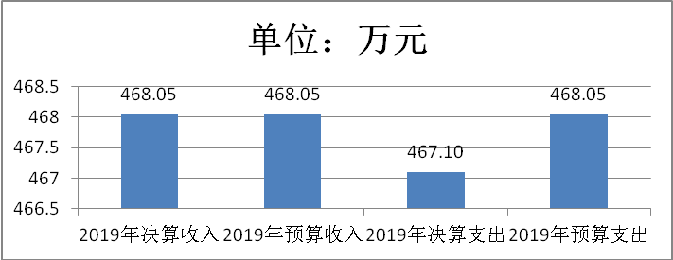

- 财政拨款支出决算结构情况。
2019 年度财政拨款支出468.05万元，主要用于以下方面：一般公共服务（类）支出456.59万元，占97.75%，；社会保障和就业（类）支出 7.03万元，占1.51%；医疗卫生与计划生育（类）支出3.24万元，占0.69%；住房保障（类）支出0.24万元，占0.05%。

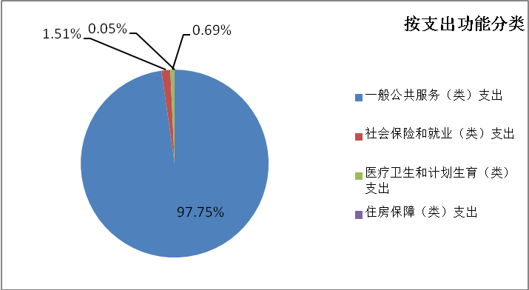
（四）一般公共预算基本支出决算情况说明
2019 年度财政拨款基本支出110.55万元，其中：人员经费 57.75万元，主要包括基本工资、津贴补贴、奖金、伙食补助费、绩效工资、机关事业单位基本养老保险缴费、职业年金缴费、职工基本医疗保险缴费、公务员医疗补助缴费、住房公积金、医疗费、其他社会保障缴费、其他工资福利支出、离休费、退休费、抚恤金、生活补助、医疗费补助、奖励金、其他对个人和家庭的补助支出；公用经费 52.8万元，主要包括办公费、印刷费、咨询费、手续费、水费、电费、邮电费、取暖费、物业管理费、差旅费、因公出国（境）费用、维修（护）费、租赁费、会议费、培训费、公务接待费、专用材料费、劳务费、委托业务费、工会经费、福利费、公务用车运行维护费、其他交通费用、税金及附加费用、其他商品和服务支出、办公设备购置、专用设备购置、信息网络及软件购置更新、公务用车购置、其他资本性支出。

五、一般公共预算“三公” 经费支出决算情况说明
本部门2019年度“三公”经费支出共计0万元，完成预算的0%,较年初预算无增减；较2018年度无增减，。具体情况如下：
（一）因公出国（境）费支出0万元。本部门2019年度因公出国（境）团组0个、共0人/参加其他单位组织的因公出国（境）团组0个、共0人/无本单位组织的出国（境）团组。因公出国（境）费支出与年初预算持平；与2018年度决算持平。
（二）公务用车购置及运行维护费支出0万元。本部门2019年度公务用车购置及运行维护费与年初预算持平；与2018年度决算持平。其中：
公务用车购置费支出0万元。本部门2019年度公务用车购置数量0辆。未发生公务用车购置，公务用车购置费支出与年初预算持平；与2018年度决算持平。
公务用车运行维护费：本部门2019年度单位公务用车保有量0辆。公车运行维护费支出较预算减少0万元，降低0%。
（三）公务接待费支出0万元。本部门2019年度公务接待共0批次、0人次。较年初预算无增减变化；于2018年度决算持平。
六、预算绩效情况说明
1. 预算绩效管理工作开展情况。
根据预算绩效管理要求，本部门组织对2019年度一般公共预算项目支出全面开展绩效自评，其中，项目12个，共涉及资金356.55万元，占一般公共预算项目支出总额的100%。
2. 部门决算中项目绩效自评结果。
本部门在今年部门决算公开中反映行政中心水电暖亮化资金项目及监控设备部件正常维修维护项目等三个项目绩效自评结果。
- 行政中心水电暖亮化资金经费项目自评综述：根据年初设定的绩效目标，行政中心水暖亮化资金经费项目绩效自评得分为100分。全年预算数为30万元，执行数为29.4047万元，完成预算的98.01%。项目绩效目标完成情况： 完成
- 监控设备部件正常维修维护经费项目自评综述：根据年初设定的绩效目标，监控设备部件正常维修维护经费项目绩效自评得分为100分。全年预算数为3万元，执行数为1.269万元，完成预算的42.3%。项目绩效目标完成情况： 完成
- 物业服务费经费项目自评综述：根据年初设定的绩效目标，物业服务费经费项目绩效自评得分为100分。全年预算数为143.49万元，执行数为143.49万元，完成预算的100%。项目绩效目标完成情况： 完成
- 财政评价项目绩效评价结果

无

七、其他重要事项的说明

（一）机关运行经费情况
本部门2019年度机关运行经费支出52.8万元，比2018年度减少78.74万元，下降59.86%。主要原因是主要是厉行节约，压减支出。

（二）政府采购情况
本部门2019年度政府采购支出总额0万元，从采购类型来看，政府采购货物支出0万元、政府采购工程支出0万元、政府采购服务支出 0万元。

（三）国有资产占用情况
截至2019年12月31日，本部门共有车辆0辆，较上年无增减变化。单位价值50万元以上通用设备0台（套），较上年无增减变化 ，单位价值100万元以上专用设备0台（套），较上年无增减变化。

（四）其他需要说明的情况
1. 本部门2019年度政府性基金预算财政拨款、国有资本经营预算财政拨款无收支及结转结余情况，故Z09 政府性基金预算财政拨款收入支出决算表(公开08表)、Z10 国有资本经营预算财政拨款支出决算表(公开09表)以空表列示。
2. 由于决算公开表格中金额数值应当保留两位小数，公开数据为四舍五入计算结果，个别数据合计项与分项之和存在小数点后差额，特此说明。

附件1
项目支出绩效自评表
（2019年度）
项目名称 |  |  | 行政中心水电暖亮化资金经费
主管部门 |  |  | 中共大城县委办公室机关事务管理组 |  |  |  |  | 实施单位 |  | 中共大城县委办公室机关事务管理组
项目资金  （万元） |  |  |  |  | 年初  预算数 | 全年  预算数 |  | 全年  执行数 |  | 分值 |  | 执行率 |  | 得分
 |  |  | 年度资金总额 |  | 30 | 30 |  | 29.4047 |  | 10 |  | 98.01% |  | 10
 |  |  | 其中：当年财政拨款 |  | 30 | 30 |  | 29.4047 |  | —
 |  |  | 上年结转资金 |  |  |  |  |  |  | — |  |  |  | —
 |  |  | 其他资金 |  |  |  |  |  |  | — |  |  |  | —
年度总体目标 | 预期目标 |  |  |  |  |  |  | 实际完成情况
 | 中共大城县委办公室，通过项目的实施，对我县“三深化三提升”活动群众满意度进行测评。确保准确率95%以上。 |  |  |  |  |  |  | 2019年通过项目的实施，完成了设定的绩效目标。未偏离绩效目标。
绩  效  指  标 | 一级指标 | 二级指标 |  | 三级指标 |  |  | 年度  指标值 | 实际  完成值 | 分值 |  | 得分 |  | 偏差原因分析及改进措施
 | 产出指标 | 数量指标 |  | 测评次数 |  |  | 5 | 5 | 10 |  | 10
 |  | 质量指标 |  | 测评准确率 |  |  | 100% | 100% | 10 |  | 10
 |  |  |  | 指标1：
 |  |  |  | ……
 |  | 时效指标 |  | 资金拨付及时率 |  |  | 100% | 100% | 20 |  | 20
 |  |  |  | 指标1：
 |  |  |  | ……
 |  | 成本指标 |  | 指标1：项目成本 |  |  | 30 | 29.4047 | 10 |  | 10
 |  |  |  | 指标2：
 |  |  |  | ……
 | 效益指标 | 经济效益  指标 |  | 指标1：
 |  |  |  | 指标2：
 |  |  |  | ……
 |  | 社会效益  指标 |  | 受益人员（人） |  |  | 52万人 | 52万人 | 10 |  | 10
 |  |  |  | ……
 |  | 生态效益  指标 |  | 指标1：
 |  |  |  | 指标2：
 |  |  |  | ……
 |  | 可持续影响  指标 |  | 指标1：是否可持续影响 |  |  | 可持续影响 | 可持续影响 | 10 |  | 10
 |  |  |  | 指标2：
 |  |  |  | ……
 | 满意度  指标 | 服务对象满意度指标 |  | 涉及人员满意度 |  |  | 90% | 95% | 20 |  | 20
 |  |  |  | ……
总分 |  |  |  |  |  |  |  |  | 100 |  | 100

附件1
项目支出绩效自评表
（2019年度）
项目名称 |  |  | 监控设备部件正常维修维护经费
主管部门 |  |  | 中共大城县委办公室机关事管理组 |  |  |  |  | 实施单位 |  |  | 中共大城县委办公室机关事务管理组
项目资金  （万元） |  |  |  |  | 年初  预算数 | 全年  预算数 |  | 全年  执行数 |  |  | 分值 |  | 执行率 |  | 得分
 |  |  | 年度资金总额 |  | 3 | 3 |  | 1.269 |  |  | 10 |  | 42.3% |  | 10
 |  |  | 其中：当年财政拨款 |  | 3 | 3 |  | 1.269 |  |  | —
 |  |  | 上年结转资金 |  |  |  |  |  |  |  | — |  |  |  | —
 |  |  | 其他资金 |  |  |  |  |  |  |  | — |  |  |  | —
年度总体目标 | 预期目标 |  |  |  |  |  |  | 实际完成情况
 | 中共大城县委办公室，通过项目的实施，保障了我单位党政网信道的全年使用费用。保障了我单位员工学习党的最新决策。 |  |  |  |  |  |  | 2019年通过项目的实施，完成了设定的绩效目标。未偏离绩效目标。
绩  效  指  标 | 一级指标 | 二级指标 |  | 三级指标 |  |  | 年度  指标值 | 实际  完成值 |  | 分值 |  | 得分 |  | 偏差原因分析及改进措施
 | 产出指标 | 数量指标 |  | 学习人数 |  |  | 500 | 46 |  | 10 |  | 10
 |  | 质量指标 |  | 使用率 |  |  | 100% | 100% |  | 10 |  | 10
 |  |  |  | 指标1：
 |  |  |  | ……
 |  | 时效指标 |  | 资金拨付及时率 |  |  | 100% | 100% |  | 20 |  | 20
 |  |  |  | 指标1：
 |  |  |  | ……
 |  | 成本指标 |  | 指标1：项目成本 |  |  | 3 | 1.269 |  | 10 |  | 10
 |  |  |  | 指标2：
 |  |  |  | ……
 | 效益指标 | 经济效益  指标 |  | 指标1：
 |  |  |  | 指标2：
 |  |  |  | ……
 |  | 社会效益  指标 |  | 受益人员（人） |  |  | 500 | 500 |  | 10 |  | 10
 |  |  |  | ……
 |  | 生态效益  指标 |  | 指标1：
 |  |  |  | 指标2：
 |  |  |  | ……
 |  | 可持续影响  指标 |  | 指标1：是否可持续影响 |  |  | 可持续影响 | 可持续影响 |  | 10 |  | 10
 |  |  |  | 指标2：
 |  |  |  | ……
 | 满意度  指标 | 服务对象满意度指标 |  | 涉及人员满意度 |  |  | 90% | 95% |  | 20 |  | 20
 |  |  |  | ……
总分 |  |  |  |  |  |  |  |  |  | 100 |  | 100
项目支出绩效自评表
（ 2019 年度）
项目名称 |  |  | 物业服务费经费
主管部门 |  |  | 中共大城县委办公室机关事务管理组 |  |  |  |  | 实施单位 |  |  | 中共大城县委办公室机关事务管理组
项目资金  （万元） |  |  |  |  | 年初  预算数 | 全年  预算数 |  | 全年  执行数 |  |  | 分值 |  | 执行率 |  | 得分
 |  |  | 年度资金总额 |  | 143.49 | 143.49 |  | 143.49 |  |  | 10 |  | 100% |  | 10
 |  |  | 其中：当年财政拨款 |  | 143.49 | 143.49 |  | 143.49 |  |  | — |  |  |  | —
 |  |  | 上年结转资金 |  |  |  |  |  |  |  | — |  |  |  | —
 |  |  | 其他资金 |  |  |  |  |  |  |  | — |  |  |  | —
年度总体目标 | 预期目标 |  |  |  |  |  |  | 实际完成情况
 | 加大排查、走访力度，及时发现贫困户存在困难，做到扶真贫、真扶贫，在规定时间内达到稳定脱贫目标 |  |  |  |  |  |  | 定期进行走访，每户制定帮扶措施，及时发放补贴，在规定时间内达到稳定脱贫目标。
绩  效  指  标 | 一级指标 | 二级指标 |  | 三级指标 |  |  | 年度  指标值 | 实际  完成值 | 分值 |  |  | 得分 |  | 偏差原因分析及改进措施
 | 产出指标 | 数量指标 |  | 指标1：涉及贫困户数 |  |  | 3 | 3 | 20 |  |  | 20
 |  |  |  | 指标2：
 |  |  |  | ……
 |  | 质量指标 |  | 指标1：资金全面保障率 |  |  | 100% | 100% | 20 |  |  | 20
 |  |  |  | 指标2：
 |  |  |  | ……
 |  | 时效指标 |  | 指标1：资金及时拨付率 |  |  | ≥100% | 100% | 10 |  |  | 10
 |  |  |  | 指标2：
 |  |  |  | ……
 |  | 成本指标 |  | 指标1：经费支出 |  |  | 143.49 | 143.49 | 10 |  |  | 10
 |  |  |  | 指标2：
 |  |  |  | ……
 | 效益指标 | 经济效益  指标 |  | 指标1：
 |  |  |  | 指标2：
 |  |  |  | ……
 |  | 社会效益  指标 |  | 指标1：受益人群 |  |  | 12 | 12 | 10 |  |  | 10
 |  |  |  | 指标2：
 |  |  |  | ……
 |  | 生态效益  指标 |  | 指标1：
 |  |  |  | 指标2：
 |  |  |  | ……
 |  | 可持续影响  指标 |  | 指标1：
 |  |  |  | 指标2：
 |  |  |  | ……
 | 满意度  指标 | 服务对象满意度指标 |  | 指标1：群众满意度 |  |  | 90% | 95% | 20 |  |  | 20
 |  |  |  | 指标2：
 |  |  |  | ……
总分 |  |  |  |  |  |  |  |  | 100

第三部分 相关名词解释

（一）财政拨款收入：本年度从本级财政部门取得的财政拨款，包括一般公共预算财政拨款和政府性基金预算财政拨款。
（二）事业收入：指事业单位开展专业业务活动及辅助活动所取得的收入。
（三）其他收入：指除上述“财政拨款收入”“事业收入”“经营收入”等以外的收入。
（四）用事业基金弥补收支差额：指事业单位在用当年的“财政拨款收入”“财政拨款结转和结余资金”“事业收入”“经营收入”“其他收入”不足以安排当年支出的情况下，使用以前年度积累的事业基金（事业单位当年收支相抵后按国家规定提取、用于弥补以后年度收支差额的基金）弥补本年度收支缺口的资金。
（五）年初结转和结余：指以前年度尚未完成、结转到本年仍按原规定用途继续使用的资金，或项目已完成等产生的结余资金。
（六）结余分配：指事业单位按照事业单位会计制度的规定从非财政补助结余中分配的事业基金和职工福利基金等。
（七）年末结转和结余：指单位按有关规定结转到下年或以后年度继续使用的资金，或项目已完成等产生的结余资金。
（八）基本支出：填列单位为保障机构正常运转、完成日常工作任务而发生的各项支出。
（九）项目支出：填列单位为完成特定的行政工作任务或事业发展目标，在基本支出之外发生的各项支出
（十）基本建设支出：填列由本级发展与改革部门集中安排的用于购置固定资产、战略性和应急性储备、土地和无形资产，以及购建基础设施、大型修缮所发生的一般公共预算财政拨款支出，不包括政府性基金、财政专户管理资金以及各类拼盘自筹资金等。
（十一）其他资本性支出：填列由各级非发展与改革部门集中安排的用于购置固定资产、战备性和应急性储备、土地和无形资产，以及购建基础设施、大型修缮和财政支持企业更新改造所发生的支出。
（十二）“三公”经费：指部门用财政拨款安排的因公出国（境）费、公务用车购置及运行费和公务接待费。其中，因公出国（境）费反映单位公务出国（境）的国际旅费、国外城市间交通费、住宿费、伙食费、培训费、公杂费等支出；公务用车购置及运行费反映单位公务用车购置支出（含车辆购置税、牌照费）及按规定保留的公务用车燃料费、维修费、过桥过路费、保险费、安全奖励费用等支出；公务接待费反映单位按规定开支的各类公务接待（含外宾接待）支出。
（十三）其他交通费用：填列单位除公务用车运行维护费以外的其他交通费用。如公务交通补贴、租车费用、出租车费用，飞机、船舶等燃料费、维修费、保险费等。
（十四）公务用车购置：填列单位公务用车车辆购置支出（含车辆购置税、牌照费）。
（十五）其他交通工具购置：填列单位除公务用车外的其他各类交通工具（如船舶、飞机等）购置支出（含车辆购置税、牌照费）。
（十六）机关运行经费：指为保障行政单位（包括参照公务员法管理的事业单位）运行用于购买货物和服务的各项资金，包括办公及印刷费、邮电费、差旅费、会议费、福利费、日常维修费、专用材料以及一般设备购置费、办公用房水电费、办公用房取暖费、办公用房物业管理费、公务用车运行维护费以及其他费用。
（十七）经费形式:按照经费来源，可分为财政拨款、财政性资金基本保证、财政性资金定额或定项补助、财政性资金零补助四类。

第四部分
2019年度部门决算报表

